

**Labarayari atakəra nkamta asar pərtu**

# **Saka viya kəsi diya! Ndji ata wul! Nga nga dia! Ndji ata vi na ɓɗaku ka ngakur!**

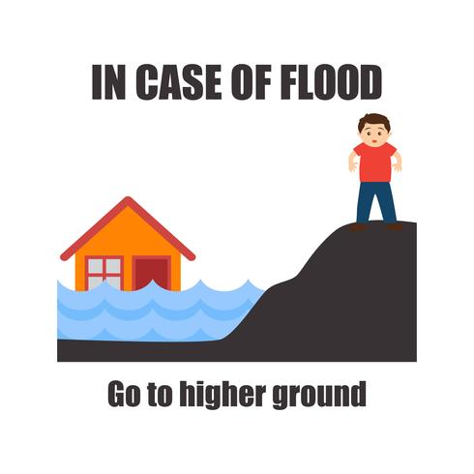

|  |  |
| --- | --- |
| IN CASE OF FLOOD Go to higher ground | MƏ IMI KƏ ƁƏLƁƏLASI ATA VƏI Mwari asə vəi na ɗəɗəgəl |

1. **Kədzi maɗankyar avəiya sakatə imi akwa tər!**
2. **Girade zhar maɗankyar kada gyal ata vi natə imi ɓla ata wa!**
3. **Kagir jigatə mjir kuta ki giri saka ka saka!**
4. **Kagir wul ka kəcikəcikur ɓɗakəlaka kammya nkamta silkə!**
5. **Girade sa imir kufa wa. Aa tsoktə səntə ngwokur!**
6. **Vəsə hankal diya! Imiyir kufa ana duwa suwayer na tsəltsəlari apa glas ka liya natə aa digəi mda!**
7. **Girade kətə suwayer natə giraɗi səndə kəra wa ata vəi pərtu wa! Suwayer ni aa tsoktə digəi mda!**
8. **Girade fəlthlə kəra gada nakwa kuta pərtu wa! Kagir zha lukwa kuta imiyir pərtu ka kuta kufa!**
9. **Zhar gir vəi mə mda pla alagir kagir zha vəi.**
10. **Nka ləha sakatə mdə pla alagir vəi ni ɓɗaku ka ngakur!**